

**2025 届本科生毕业设计（论文）**

**基于Spring Boot的校园心理健康网站的设计与实现**

学 号： 2021005859

姓 名： 邓炀玉

学 院： 软件学院

专 业： 软件工程

班 级： 2125

指导教师： 高程昕 讲师

王禹 软件开发工程师

完成日期： 2025 年 4 月

声明及论文使用的授权

本人郑重声明：所呈交的毕业设计（论文）是本人在指导教师的指导下取得的研究成果，毕业设计（论文）写作严格遵循学术规范。除了文中特别加以标注和致谢的地方外，毕业设计（论文）中不包含其他人已经发表或撰写的研究成果。因本毕业设计（论文）引起的法律结果完全由本人承担，太原理工大学享有本毕业设计（论文）的研究成果。

论文作者签名 年 月 日

本毕业设计（论文）作者和指导教师同意太原理工大学保留使用毕业设计（论文）的规定，即：学校有权保留送交毕业设计（论文）的复印件，允许毕业设计（论文）被查阅和借阅；学校可以上网公布全部内容，可以采用影印、缩印或其他复制手段保存毕业设计（论文）。

论文作者签名： 指导教师签名：

签字日期： 年 月 日 签字日期： 年 月 日

毕业设计（论文）任务书

第1页

|  |
| --- |
| 毕业设计（论文）题目：  基于Spring Boot的校园心理健康网站的设计与实现  毕业设计（论文）要求及原始数据（资料）：  1．综述国内外校园心理健康平台研究现状；  2．深入了解基于Spring Boot框架开发Web应用的相关技术；  3．熟练掌握使用Spring Boot进行Web应用开发的能力；  4．设计并实现一个基于Spring Boot的校园心理健康网站；  5．深入分析基于Spring Boot的Web应用开发过程中的关键技术和挑战；  6．训练检索文献资料和利用文献资料的能力；  7．训练撰写技术文档与学位论文的能力。 |

第2页

|  |
| --- |
| 毕业设计（论文）主要内容：  1．综述心理健康支持系统在校园环境中的应用；  2．了解基于Spring Boot开发Web应用的相关技术；  3．熟悉使用Spring Boot进行Web应用开发的开发环境；  4．设计一个基于Spring Boot的校园心理健康网站的功能模块；  5. 深入分析并描述搭建和构建基于Spring Boot的心理健康网站的关键技术和流程；  6．熟练掌握基于Spring Boot平台的心理健康网站的开发技巧；  7．设计与实现针对特定功能模块（如心理咨询预约系统）的程序。  学生应交出的设计文件（论文）：  1．内容完整、层次清晰、叙述流畅、排版规范的毕业设计论文；  2．包括毕业设计论文、源程序等内容在内的毕业设计电子文档及其它相关材料。 |

　 第3页

|  |  |  |  |  |  |  |  |  |  |  |  |  |  |  |  |  |  |  |
| --- | --- | --- | --- | --- | --- | --- | --- | --- | --- | --- | --- | --- | --- | --- | --- | --- | --- | --- |
| 主要参考文献（资料）：  [1] 胡荣,羊雪玲.基于Spring Boot前后端分离Web系统的设计与实现[J].新能源与智能网联,2024,(01):88-97.  [2] 徐智勇,戴祖旭.基于WebSocket协议的消息安全推送系统设计与实现[J].武汉工程大学学报,2024,46(03):310-316.DOI:10.19843/j.cnki.CN42-1779/TQ.202306003.  [3] 王珊, 萨师煊. 数据库系统概论(第5版)[M]. 高等教育出版社, 2014.  [4] 陈敬宗.计算机软件Java编程特点与技术应用分析[J].中国信息界,2025,(01):162-164.  [5] 雷帅,李娟,陈亮,等.校园心理健康平台“知你”APP设计与实现[J].电脑编程技巧与维护,2021,(10):64-66.DOI:10.16184/j.cnki.comprg.2021.10.024.  [6] 杨家炜.基于Spring Boot的web设计与实现[J].轻工科技,2016,32(07):86-89.  [7] 王鹏,甘琳琳.基于微信平台的大学生校园心理健康服务实践探析——以社会心理服务平台为例[J].农村经济与科技,2020,31(08):280-281.  [8] Kumar S , Sharma A , Mamun K , et al. A Deep Learning Approach for Motor Imagery EEG Signal Classification[C]. 2016 3rd Asia-Pacific World Congress on Computer Science and Engineering (APWC on CSE). IEEE, 2016.  [9] MEHEDI MASUD, SULTAN ALJAHDALI. Concurrent execution of transactions in a peer-to-peer database network[J]. International journal of intelligent information and database systems: IJIIDS,2011,5(5):510-531.  [10] Angelis D M ,Volpi L ,Giusino D , et al.Acceptability and Usability of a Digital Platform Promoting Mental Health at Work: A Qualitative Evaluation[J].International Journal of Human–Computer Interaction,2025,41(2):1246-1259.   |  |  |  |  |  |  | | --- | --- | --- | --- | --- | --- | | 专业班级 | 软件2125班 | | | 学生 | 邓炀玉 | | 要求设计（论文）工作起止日期 | | | 2025年2月17日~2025年6月6日 | | | | 指导教师签字 | | 高程昕 王禹 | | 日期 | 2025年2月20日 | |

基于Spring Boot的校园心理健康网站的设计与实现

摘　要

随着社会压力的增加和人们心理健康意识的提升，校园心理健康问题日益受到关注。为了更好地帮助学生缓解心理压力，本文设计并实现了一个基于Spring Boot的校园心理健康网站。该网站通过Spring Boot框架构建，结合前后端分离的技术架构，提供了在线心理咨询、心理测评、心理健康文章分享等功能。系统具有良好的可扩展性和高效性，能够为广大学生提供便捷的心理健康服务。通过对系统的设计与实现，本文展示了Spring Boot在Web应用中的优势，并讨论了相关技术的选型、架构设计以及系统安全等问题。最终，本文通过对系统的测试与反馈分析，验证了该系统在实际应用中的可行性和有效性。

关键词：Spring Boot；校园心理健康；网站设计；在线心理咨询；系统实现；心理测评

Design and implementation of campus mental health website based on Spring Boot

#### Abstract

With the increasing social pressure and growing awareness of mental health, campus mental health issues have gained more attention. To better assist students in relieving psychological stress, this paper designs and implements a campus mental health website based on Spring Boot. The website is built using the Spring Boot framework and adopts a front-end and back-end separation architecture. It offers online psychological counseling, psychological assessments, and mental health articles sharing functionalities. The system is highly scalable and efficient, providing convenient mental health services for students. Through the design and implementation of the system, this paper demonstrates the advantages of Spring Boot in web application development and discusses the selection of relevant technologies, architecture design, and system security. Finally, the system’s feasibility and effectiveness in real-world applications are verified through testing and feedback analysis.

**Key words:** Spring Boot; Campus Mental Health; Website Design; Online Counseling; System Implementation; Psychological Assessment

目 录

毕业设计（论文）任务书 4

目 录 8

1 绪论 9

1. 系统需求分析： 10

2. 系统设计： 11

3. 核心功能开发： 11

4. 数据安全管理： 11

5. 系统测试与优化： 11

6. 系统应用与推广价值： 12

2 系统需求分析 13

2.1 用户需求分析 13

2.2 功能需求分析 15

2.3 非功能需求分析 16

2.4 总结 16

3 系统总体设计 17

3.1 系统架构设计 17

3.2 技术选型 18

3.3 系统功能模块设计 19

3.4 总结 20

4 系统详细设计 21

4.1 数据库设计 21

4.2 模块设计 21

4.3 系统架构设计 22

4.4 安全性设计 22

4.5 总结 23

5 系统实现与测试 23

5.1 系统实现 23

5.2 系统测试 24

5.3 测试结果分析 26

5.4 总结 26

6 结论与展望 26

6.1 结论 26

6.2 研究不足与局限性 27

6.3 未来展望 27

6.4 总结 28

1 绪论

1.1 研究背景与意义

1.1.1 研究背景

随着社会节奏的加快和学业压力的不断增加，大学生心理健康问题日益凸显，已成为高等教育中不可忽视的重要课题。据相关调查显示，越来越多的高校学生在学习、人际关系、就业等方面面临着心理困扰，严重者甚至出现焦虑、抑郁等心理障碍，影响其正常的学习与生活。如何有效、及时地发现并干预学生的心理问题，已经成为高校心理健康教育亟需解决的问题。

传统的心理咨询服务主要依赖线下预约和面对面咨询，这种方式在效率、覆盖面和隐私保护等方面存在诸多不足，难以满足当下高校学生多样化、个性化的心理健康服务需求。尤其在疫情期间，远程心理咨询和信息化管理的重要性愈加凸显。因此，借助信息技术手段，构建一个功能完善、安全可靠、使用便捷的校园心理健康管理平台显得尤为迫切。

Spring Boot作为目前广泛应用的轻量级Java开发框架，具有上手快、配置简洁、易于部署等特点，特别适合用于快速开发和部署中小型应用系统。基于 Spring Boot技术开发的校园心理健康网站，能够整合心理测评、咨询预约、在线互动、数据统计与分析等功能，为学生提供一个安全、温暖、易于访问的心理支持平台，同时也为心理辅导员提供高效的管理工具，从而提升整个高校心理健康教育的质量和效率。

1.1.2 研究意义

近年来，大学生心理健康问题日益受到社会各界的关注。随着社会压力的增加以及学业竞争的加剧，越来越多的学生面临心理困扰，如焦虑、抑郁、孤独等。然而，由于传统心理咨询方式的局限性，如资源有限、预约困难、隐私顾虑等，许多学生未能及时获得专业帮助。因此，构建一个基于Spring Boot的校园心理健康网站，能够为学生提供在线心理评估、咨询预约、心理知识科普等服务，从而提高心理健康服务的可及性与便利性。

该系统的构建不仅能够缓解校园心理健康资源不足的问题，还能结合现代信息技术，如大数据分析、人工智能问答系统等，实现智能化的心理健康服务。通过本项目的研究与实施，可为高校心理健康服务提供一种新的解决方案，提升大学生的心理健康水平。

1.2 国内外研究现状

1.2.1 国内研究现状

国内对于心理健康服务的信息化探索已经取得了一定进展。近年来，许多高校逐步建立了心理健康中心，并结合互联网技术推出线上心理咨询预约系统。此外，部分研究者开始探索人工智能在心理健康领域的应用，如情感分析、智能问答、心理测评等。然而，现有系统往往功能较为单一，缺乏智能化分析能力，无法有效满足学生多元化的心理健康需求。

1.2.2 国外研究现状

国外高校在心理健康服务的数字化方面起步较早，部分大学已建立完善的在线心理健康支持系统。例如，美国一些高校推出了结合人工智能的心理健康应用，能够提供智能心理测评、情绪分析等功能。此外，欧洲一些国家也在积极研究利用机器学习和自然语言处理技术优化心理咨询服务。然而，目前大多数系统仍然依赖于传统心理学理论，尚未充分发挥大数据和深度学习的优势。

1.3 主要研究内容

本研究主要围绕以下内容展开：

1.3.1 系统需求分析：

为了准确把握高校学生在心理健康服务方面的实际需求，本研究是通过问卷调查和访谈相结合的方式收集用户反馈。问卷设计主要围绕学生的心理困扰类型（如焦虑、压力）、使用习惯（如偏好移动端PC端）以及功能期待咨询（如是否需要匿名）展开，共设计有效问卷10份。访谈部分与学生进行了深入交流，例如有同学提到“不想让别人知道自己有心理问题”，正是隐私保护的重要性。结合调研结果，本研究明确了系统的核心功能模块：心理健康、咨询预约系统和心理知识科普，同时强调隐私保护和高风险访问的支持。此外，通过分析高校现有的心理健康管理模式（如线下咨询），评估了线上系统的咨询评估与改进方向，为后续设计奠定了基础。

1.3.2 系统设计：

系统后端采用Spring Boot框架进行开发，使用MVC的架构模式，前端使用Vue.js实现用户界面。这种设计不仅提高了系统的扩展性和可维护性，还包括为后续功能的迭代升级。数据库方面，采用MySQL以及MongoDB作为数据存储方案，移植在表结构设计中，特别关注用户信息与评估数据的分类存储，例如用户表采用加密字段存储敏感信息，评估表则支持快速查询与统计分析。针对潜在的高并发访问场景，设计时准备了优化空间，如引入Redis存储机制以提升响应速度，确保系统处于高峰期的稳定性。

1.3.3 核心功能开发：

本系统的核心功能开发围绕学生实际需求展开，具体包括以下模块：

心理健康测评：集成了标准化的心理测试量表，如焦虑量表（GAD-7）和抑郁量表（PHQ-9）。学生可在线完成测试，系统自动计算分数并提供简要反馈，例如“你的焦虑指数偏高，建议适当放松”。本模块主要完成了量表的界面布局与结果展示逻辑，依托现量表提高了开发效率。

预约系统：支持学生在线选择咨询师与预约时间，并提供预约功能。学生可以使用昵称代替真实姓名提交请求，从而降低心理负担，提升咨询使用意愿。

心理知识科普：构建了一个心理健康知识库，内容涵盖常见心理问题的成因（如考试压力导致的焦虑）、应对策略（如深呼吸法）以及自我调节建议。这些内容参考权威资料整理而成，力求语言通俗易懂，以学生理解与应用。

1.3.4 数据安全管理：

数据管理是系统稳定运行的关键，本研究对此进行了初步设计。用户信息采用加密技术保护，例如密码通过哈希算法处理，防止数据泄露；敏感信息如咨询记录则进行脱敏感存储。心理测评数据单独保存，既属于学生查看历史结果，也为学校心理咨询中心提供匿名化统计支持，例如分析“近期焦虑学生比例的变化趋势”。咨询记录管理模块支持学生回顾历史建议，形成持续的心理健康跟踪工具。同时，所有数据操作均遵循高效性与性原则，确保系统在实际应用中的可靠性。

1.3.5 系统测试与优化：

系统开发完成后，开展了多轮测试与优化工作。首先进行功能测试，验证各模块运行是否正常，例如提交是否成功提交、测评分数是否准确计算，确保无重大Bug。其次针对性能优化，发现数据库查询响应较慢时，通过添加索引和调整SQL语句子提升了效率，系统响应时间大约80ms。最后，根据用户反馈改进前端界面，例如调整按钮布局、优化字体大小，使交互更加人性化。测试过程较为繁琐，但尽管通过反复进行，系统整体稳定性与用户体验均得到显着提升。

1.3.6系统应用与推广价值：

设计与实现不仅完成了系统技术层面的开发任务，还具备一定的实际应用价值。首先，该系统可作为高校心理健康服务的补充工具，解决了咨询资源不足的问题，尤其是为不愿公开寻求帮助的学生提供了便捷渠道。其次，系统中的测评数据与统计功能能够为心理心理咨询中心提供决策支持，例如通过学生分析此外，该系统具有较好的可移植性，可根据不同高校的需求进行功能定制，如增加心理讲座预约或咨询心理活动管理模块。未来若结合移动端开发（如微信小程序），可进一步扩大覆盖范围，提升学生的使用便捷性。通过实际部署与推广，该系统有望在高校心理健康教育中发挥积极作用。

1.4 研究方法

文献研究法：通过查阅国内外关于心理健康服务系统、Web系统开发以及Spring Boot框架的相关资料，深入了解心理健康服务的现状、存在的问题及技术发展趋势，为系统的功能设计与架构规划提供理论支持。

需求分析法：通过调研高校心理健康服务现状，结合实际应用场景，对用户角色（管理员、心理医生、学生）的功能需求进行系统分析，从而明确系统的功能模块与实现目标。

系统设计与开发法：采用Spring Boot作为系统的核心开发框架，结合前后端分离思想，完成系统的整体架构设计、数据库设计以及功能模块实现，并整合人工智能心理客服等特色功能。

测试验证法：对系统的主要功能模块进行系统测试与用户测试，验证其功能的可行性、系统的稳定性及用户体验效果，确保系统能够满足实际使用需求。

1.5 研究结构

本文结构安排如下：

第一章 绪论

介绍本文的研究背景、研究意义、研究内容与方法，结合国内外研究现状分析校园心理健康的发展状况，阐明本文的研究目的与研究内容。

1. 系统需求分析

分析校园心理健康平台的用户角色、功能需求与非功能需求，明确系统的整体业务逻辑与服务目标。

1. 系统总体设计

包括系统架构设计、数据库设计、功能模块划分、系统流程设计等，为系统开发提供全面的设计支撑。

1. 系统详细设计

详细介绍各功能模块的实现方式，如用户登录注册、心理测评、在线预约咨询、AI心理客服等，并展示系统的主要界面。

1. 系统实现与测试

说明系统测试的内容与方法，对测试结果进行分析与评价，检验系统的稳定性与可用性。

1. 结论与展望

总结本文研究成果，指出当前系统的不足与改进方向，并展望未来的发展趋势。

# 2 系统需求分析

在系统开发的初期阶段，需求分析是至关重要的一步。为了确保系统能够有效地满足用户需求，我们首先需要详细分析不同用户角色的功能需求及系统应具备的核心功能。本章将对系统的用户需求、功能需求和非功能需求进行深入分析，为后续的系统设计与实现奠定基础。

## 2.1 用户需求分析

校园心理健康网站的主要用户包括管理员、心理医生和学生三类，每类用户的需求不同，因此系统需要根据不同角色进行针对性设计。

2.1.1 管理员

管理员是系统的核心管理者，负责系统的整体运营与维护。管理员的主要需求包括：

用户管理：管理员需要对系统中的用户（包括学生和心理医生）进行管理。具体操作包括用户注册审核、账号激活、角色分配、用户权限控制（如学生与医生权限不同）等。

内容管理：管理员需要管理网站上发布的心理健康内容，包括文章、视频、课程等。管理员需审核医生提交的内容，确保内容的科学性和合法性，避免传播不实信息。

数据统计与分析：管理员应能查看系统的使用情况和用户行为分析报告，例如用户注册数、活跃用户数、咨询次数、测评参与率等数据。这些统计信息将帮助管理员优化系统功能和提升服务质量。

系统配置与维护：管理员还需要设置系统参数，如工作时间、心理医生接诊时间、内容发布频率等，同时进行系统的日常维护，确保系统的正常运行。

2.1.2 心理医生

心理医生在本系统中的角色主要是为学生提供心理咨询服务，并通过平台发布心理健康资源。医生的需求主要包括：

在线咨询：医生需要能够通过系统接受学生的预约咨询请求，进行在线文字咨询或视频咨询，并为学生提供个性化的心理干预方案。

内容发布与管理：医生可以通过平台发布自己编写的心理健康相关文章、课程视频以及其他相关资源。发布的内容需要经过管理员的审批，并确保其符合科学依据。

心理测评管理：医生能够设计并发布心理健康测评，以帮助学生评估自己的心理状态。医生还可以根据测评结果提供针对性的建议。

排班管理与记录查询：医生可以设置自己的工作时间，方便学生进行预约。同时，医生可以查看历史咨询记录，了解学生的心理健康状况变化。

2.1.3 学生

学生是系统的最终用户，主要目的是获得心理健康服务和支持。学生的需求包括：

心理咨询服务：学生需要能够通过平台预约医生，进行在线咨询（文字或视频），获得针对性的心理健康建议与干预。

心理健康资源：学生希望能够通过平台访问到丰富的心理健康资源，包括文章、课程、视频等，帮助其提升心理调适能力。

心理测评与反馈：学生可以通过平台完成心理测评，了解自己的心理状态，并根据测评结果获得相应的建议或资源推荐。

隐私保护与安全性：学生对隐私非常关注，尤其是咨询记录、测评结果等敏感信息。因此，系统必须提供强有力的数据加密和安全保障措施，确保信息的安全性与保密性。

## 2.2 功能需求分析

根据不同用户角色的需求，系统需要具备以下主要功能。

2.2.1 用户管理模块

用户注册与登录：支持学生和医生的账号注册和登录，并根据角色赋予相应的访问权限。

用户角色管理：管理员可以为用户分配不同角色（学生、医生、管理员），并控制每个角色的权限。

账号信息管理：用户可以在个人中心查看和修改自己的基本信息，如昵称、联系方式、头像等。

2.2.2 内容管理模块

内容发布与审批：医生可发布文章、视频和课程等内容，管理员负责审核发布内容，确保其符合平台的标准和政策。

内容分类与标签管理：系统应支持对内容进行分类与标签化，方便用户根据兴趣和需求进行搜索。

内容搜索与推荐：平台提供强大的搜索引擎，支持基于关键字、分类、标签等多维度的搜索功能。系统还应根据用户的行为和兴趣进行个性化推荐。

2.2.3 在线心理咨询模块

预约咨询：学生可以查看医生的排班表，并预约合适的时间进行咨询。

实时聊天与视频咨询：平台支持文字聊天和视频咨询功能，学生与医生之间可以进行实时交流。

咨询记录管理：系统会自动记录每次咨询的内容与反馈，医生和学生可以随时查看历史记录。

2.2.4 心理测评模块

测评设计与管理：医生可以设计并发布心理健康测评，确保测评内容符合心理学理论。

测评结果分析与反馈：学生完成测评后，系统自动生成分析报告，并为学生提供相关的心理健康建议。

测评内容审批：管理员对医生发布的测评内容进行审核，确保其科学性和合规性。

2.2.5 AI智能客服模块

自动回复与基础咨询：AI客服能够提供基础的心理健康知识和常见问题解答，帮助学生了解心理健康的重要性。

情绪识别与反馈：通过自然语言处理技术，AI客服可以分析学生的情绪变化，并提供情感支持与安慰。

智能学习与优化：AI客服能够根据学生的交互数据不断优化应答质量和服务体验。

2.2.6 角色划分

管理员：

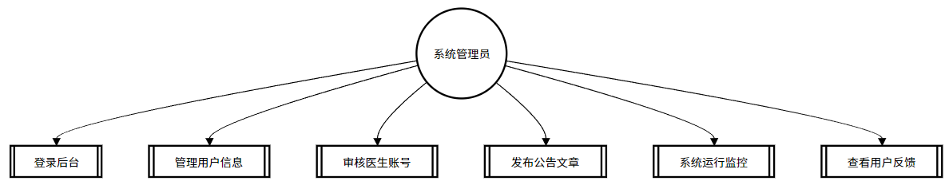

图2-1 管理员相关功能用例图

心理医生：

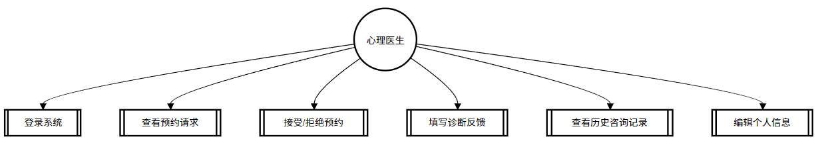

图2-2 心理医生相关功能用例图

学生：

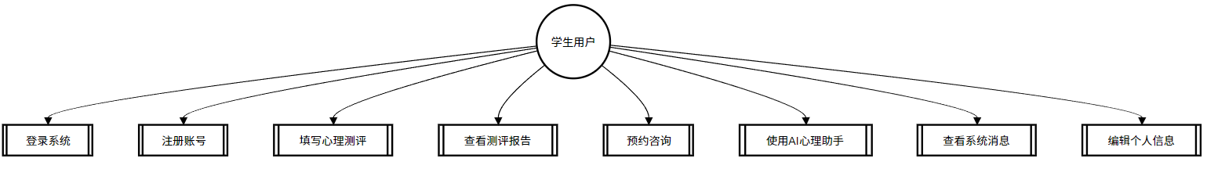

图2-3 学生相关功能用例图

## 2.3 非功能需求分析

除了功能需求外，系统的非功能需求同样重要。以下是系统的主要非功能需求。

系统性能：系统应能够承载大量用户并发访问，保证在高峰期间的稳定性与响应速度。

系统安全性：系统应提供高强度的数据加密和隐私保护机制，确保用户个人信息、咨询记录等敏感数据的安全性。

系统可用性：系统应具备高可用性，支持全天候24小时不间断服务，保证在任何时间点用户都能访问系统。

系统扩展性：随着用户数量的增长和需求变化，系统应具备良好的扩展性，支持横向扩展，以应对业务需求的变化。

用户体验：系统的界面设计应简洁、直观，操作流畅，确保用户可以快速上手并享受良好的使用体验。

## 2.4 系统流程分析

依据用户角色进行流程分析：

学生：

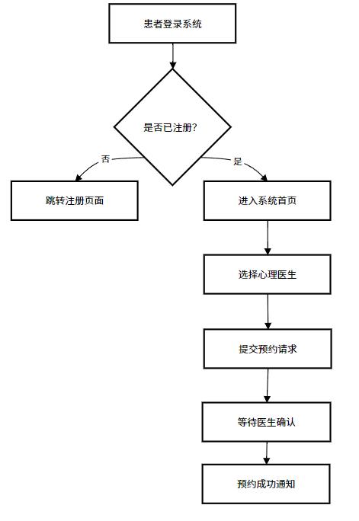

图2-4 学生参与流程图

心理医生：

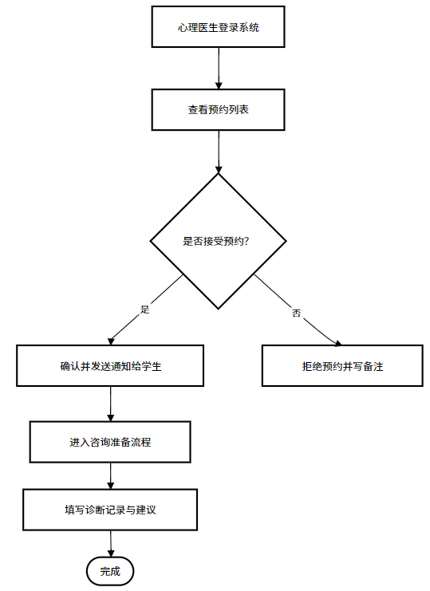

图2-5 心理医生参与流程图

管理员：

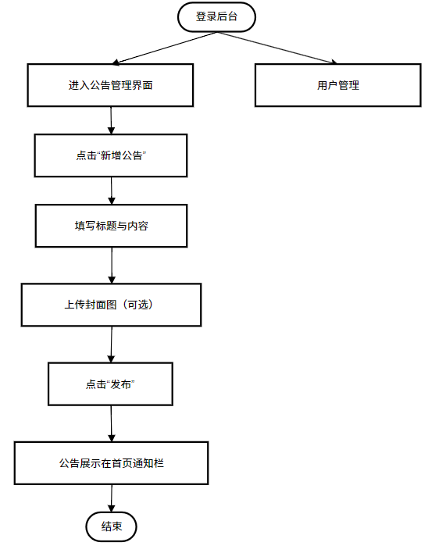

图2-6 管理员参与流程图

## 2.5 总结

本章对系统需求进行了详细分析，包括用户需求、功能需求和非功能需求。通过分析管理员、医生和学生三类用户的需求，确定了系统的核心功能模块，如用户管理、内容管理、在线咨询、心理测评、AI智能客服等。非功能需求方面，系统将注重性能、安全性、可用性、扩展性和用户体验等方面的优化。这些需求分析为系统的设计与实现提供了明确的指导，确保系统能够有效地满足用户的实际需求。

# 3 系统总体设计

在进行系统的详细设计之前，首先需要明确系统的总体架构和设计方案。本章将根据第二章的总体需求分析，结合实际的技术实现，设计系统的整体架构和各个功能模块的实现方式，确保系统的高效性、可扩展性与稳定性。

## 3.1 系统架构设计

3.1.1 系统架构概述

本系统采用前后端分离架构，前端负责用户界面的展示和交互，后端负责业务逻辑处理和数据存储。前后端分离的架构能够提高开发效率，减少不同模块间的耦合度，利于系统的维护与扩展。

系统整体架构设计如下图所示：

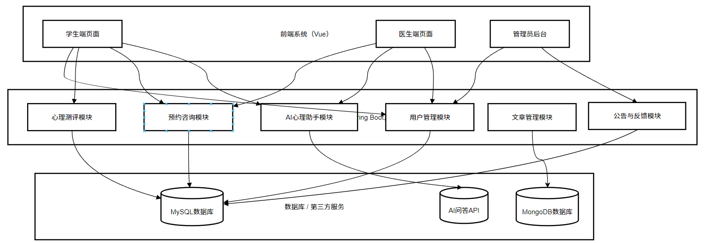

图3-1 系统整体架构图

系统的总体架构由三个主要部分组成：

前端（用户端）：负责与用户交互，显示内容，接受用户输入。前端采用Vue.js框架开发，利用其响应式数据绑定和组件化的特点，提高开发效率和用户体验。

后端（服务器端）：负责处理前端请求、执行业务逻辑、与数据库进行交互。后端采用Spring Boot框架开发，具备轻量、易扩展、高效的特点。

数据库：采用MySQL和MongoDB数据库存储系统所需的所有数据，包括用户信息、咨询记录、心理测评结果、文章等。

3.1.2 系统模块划分

根据需求分析，系统可以划分为以下几个核心模块：

用户管理模块：负责系统用户（管理员、医生、学生）的注册、登录、信息管理和权限控制。

内容管理模块：包括心理健康资源的发布、审核和管理功能。

在线咨询模块：提供学生与心理医生之间的在线咨询、预约、记录管理等功能。

心理测评模块：包括心理测评的设计、发布、反馈生成等功能。

AI智能客服模块：提供自动回复与情感分析，辅助用户获取基础心理健康信息。

数据统计与分析模块：对系统使用情况、用户行为进行数据分析，为管理员提供决策支持。

每个模块之间通过RESTful API进行数据交换，确保各个模块之间的高内聚和低耦合。

## 3.2 技术选型

3.2.1 前端技术选型

本系统前端开发采用了Vue.js框架，其优势在于：

响应式数据绑定：Vue.js能够自动将数据与视图进行绑定，极大减少了开发工作量。

组件化开发：Vue.js支持组件化开发，能够将复杂的界面分解为若干个可复用的组件，提升代码的可维护性和可扩展性。

生态支持：Vue.js拥有丰富的插件和工具，支持与其他前端技术（如Vue Router、Vuex等）结合，能够简化开发流程。

前端页面的样式采用了Element UI组件库，提供了丰富的UI组件，能够快速构建界面。

3.2.2 后端技术选型

后端采用Spring Boot框架，其优势在于：

快速开发：Spring Boot采用“约定优于配置”的设计理念，能够大大简化配置过程，减少开发时间。

高度集成：Spring Boot集成了Spring生态中的常用组件，能够方便地进行数据库操作、用户认证、日志管理等功能的开发。

扩展性强：Spring Boot支持模块化开发，能够轻松应对系统功能扩展的需求。

安全性高：通过Spring Security框架，可以方便地对系统进行认证和权限控制，确保用户数据的安全。

此外，后端还使用了Spring Security进行用户身份认证与权限管理，使用JWT（JSON Web Token）技术保证用户的安全登录与会话管理。

3.2.3 数据库技术选型

本系统采用了MySQL和MongoDB数据库，主要基于以下考虑：

稳定性与性能：MySQL是开源的关系型数据库，广泛应用于各类系统，具有良好的稳定性和性能表现。

支持复杂查询：MySQL支持SQL标准语法，能够方便地进行复杂的查询操作。

灵活性：MongoDB 支持灵活的JSON格式数据，便于处理非结构化的数据。

可扩展性：MySQL能够支持高并发的请求，且具有良好的数据备份与恢复功能，能够满足系统未来的扩展需求。

为了保证数据的一致性与安全性，数据库设计中将采用适当的索引、事务控制等措施，确保系统在高并发情况下的稳定运行。

## 3.3 系统功能模块设计

在系统功能模块设计中包含管理员、心理医生以及学生的相关功能，也根据格局色的执行流程所设计出相关的功能模块。

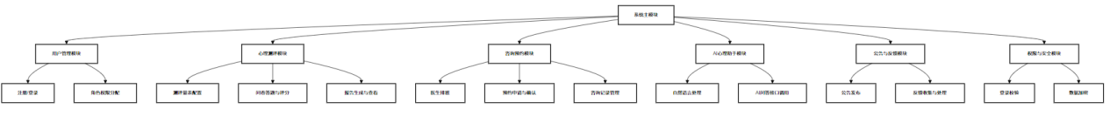

图3-2 系统功能模块图

在实现过程中，根据在执行流程中的交互进行设计，如下前后端的交互图：

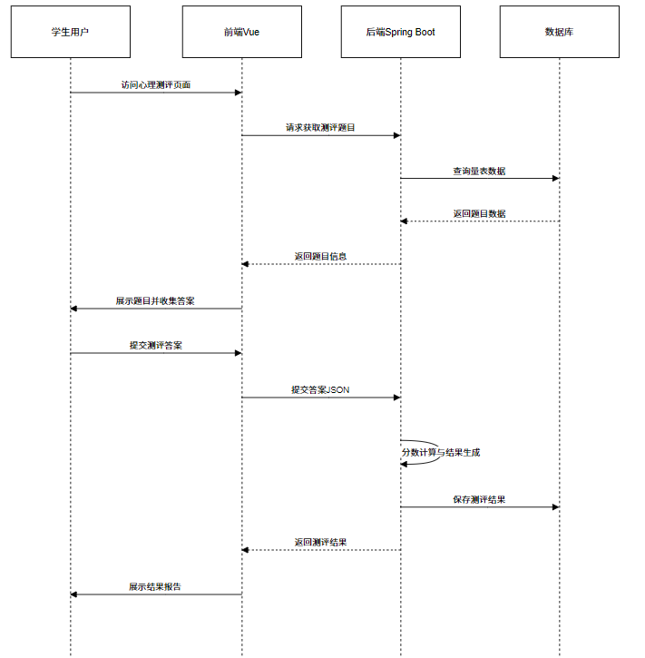

图3-3 前后端交互流程图

对于不同角色的权限控制，采用RBAC的模型，如下权限控制图：

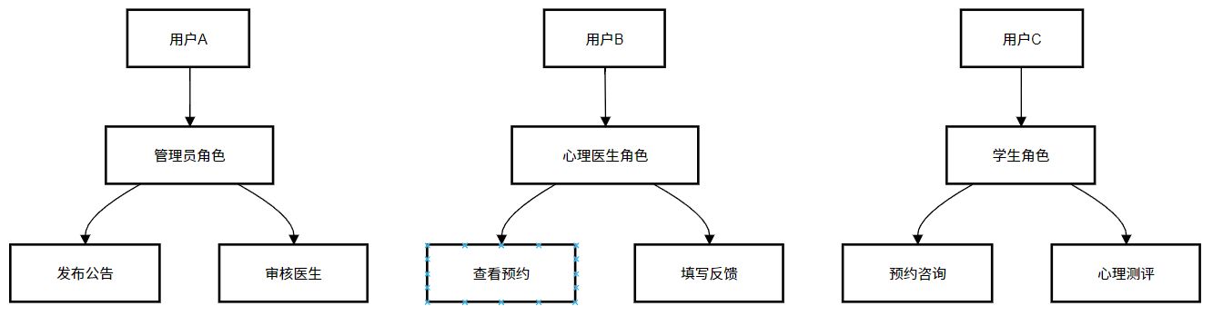

图3-4 权限控制图

3.3.1 用户管理模块

用户管理模块主要包括用户的注册、登录、权限控制等功能。具体功能如下：

用户注册与登录：用户可通过邮箱或手机号码进行注册，管理员审核后，用户将可以登录系统。登录时，系统通过JWT技术生成用户的身份令牌，用于后续的身份验证。

用户角色与权限管理：管理员可以对不同用户（学生、医生、管理员）进行角色分配，并设置不同的访问权限。每个角色拥有不同的操作权限，确保系统的安全性。

用户信息管理：用户可以查看和修改个人信息（如昵称、头像、联系方式等）。

3.3.2 内容管理模块

内容管理模块主要包括心理健康文章、课程和视频的发布与管理功能。具体功能如下：

内容发布与审批：医生可以发布心理健康相关的内容（如文章、视频、课程等），管理员负责审核这些内容的合规性与科学性。

内容分类与标签：每篇文章、课程和视频可以根据内容主题进行分类，方便学生进行查找。

内容展示与搜索：学生可以通过关键词、标签或分类进行内容搜索，系统根据用户的行为和兴趣进行个性化推荐。

3.3.3 在线咨询模块

在线咨询模块是系统的核心功能之一，主要包括以下功能：

预约咨询：学生可以查看医生的空闲时间并进行预约，确保双方能够在合适的时间进行咨询。

在线聊天与视频咨询：提供文字聊天和视频咨询功能，学生与医生可以实时进行心理健康咨询。

咨询记录管理：系统自动记录每次咨询的内容，医生与学生可以随时查看历史记录。

3.3.4 心理测评模块

心理测评模块能够为学生提供心理状态的自我评估，具体功能如下：

测评设计：医生可以设计并发布心理健康测评，确保测评问题的科学性和有效性。

测评发布与参与：管理员审核通过后，心理测评会发布到平台，学生可以进行参与并获得自动生成的评估报告。

结果反馈：系统根据学生的测评结果提供相关的心理健康建议，帮助学生了解自己的心理状态。

3.3.5 AI智能客服模块

AI智能客服模块提供基础的心理健康信息咨询服务，具体功能如下：

自动回复：AI客服能够解答学生的基础问题，如心理健康相关知识、系统使用指南等。

情绪分析：AI客服通过自然语言处理技术，能够识别学生的情绪变化，并提供情感支持。

智能学习：AI客服可以根据学生的提问内容进行学习和优化，提升其服务质量。

## 3.4 部署结构设计

对于系统的部署，根据前后端分离的特点分别进行部署，如下是部署结构图：

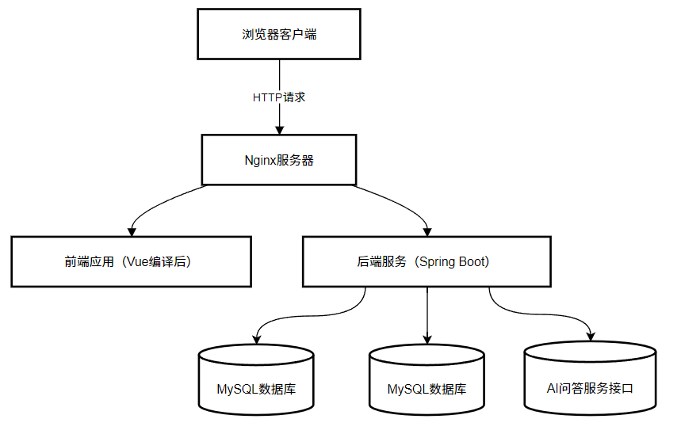

图3-5 部署结构图

## 3.5 总结

本章从系统架构、技术选型、模块设计等方面进行了系统的总体设计。通过前后端分离架构、Spring Boot框架、MySQL和MongoDB数据库等技术的合理组合，本系统能够高效地满足不同用户的需求。同时，功能模块的设计确保了系统的全面性与可操作性，为后续的详细设计与开发提供了坚实的基础。

# 4 系统详细设计

在系统的总体设计阶段，我们已经完成了系统的功能需求分析和架构设计。为了确保系统能够高效实现其功能，系统的详细设计必须考虑到如何实现这些功能，并通过模块化的设计保证系统的高效性、可维护性和扩展性。本章将从数据库设计、模块实现、类设计等角度进行详细讨论。

## 4.1 数据库设计

数据库设计是系统实现过程中至关重要的一部分。通过合理的数据库设计，可以确保数据的完整性、一致性和可访问性。系统的数据库设计基于功能模块划分，主要包括用户管理、内容管理、在线咨询、心理测评等模块的相关数据表。设计过程中，确保了各个模块之间的联系和数据的冗余度最小化。

在设计数据库时，特别注意了以下几点：

数据的规范化：设计过程中避免了数据冗余，确保了数据库的规范化。每个功能模块都有独立的表格，并通过外键关联进行数据整合。

表结构的合理性：根据系统的具体需求，确定了每个表的字段和索引设计，保证数据的查询效率和更新的高效性。

数据安全性和一致性：设计了事务管理机制和约束条件，确保在高并发的情况下数据的一致性和安全性。

4.1.1 E-R图设计

在设计校园心理健康网站时，E-R图的设计理念围绕管理员、学生和心理医生这三个核心实体展开。首先，管理员实体负责整个网站的运营与维护工作，包括用户管理和内容审核等重要职责。该实体的主要属性有管理员ID作为主键用于唯一标识每一位管理员，用户名和密码确保安全登录，以及联系方式便于内部沟通协调。

学生或称作用户实体，则是那些寻求心理健康知识、资源或直接咨询服务的目标群体。每个学生由用户ID这一主键来区分，同时记录了姓名、年龄、性别等基本信息，注册日期标记了其成为平台用户的起点，联系方式则为后续服务提供了便利。通过这个模块，学生可以方便地获取所需的心理健康资料，并预约专业咨询。

心理医生实体代表的是提供专业心理咨询和支持的专业人士。每位心理医生都有一个独一无二的医生ID作为识别标志，除此之外，还包括姓名、专业领域以及资格证书编号等关键信息，以证明其专业能力和服务范围。心理医生不仅能够直接为学生提供咨询服务，还能撰写并提交文章课程或测评供管理员审批后发布，进一步丰富平台的内容资源。这些关系共同构成了校园心理健康网站的复杂而有序的数据模型，保证了系统的高效运行和服务质量。通过精心设计的E-R图，可以清晰地展示出各实体及其属性，以及它们之间错综复杂的关系，为数据库的设计与实现奠定了坚实的基础。

系统的整体E-R 图如下所示：

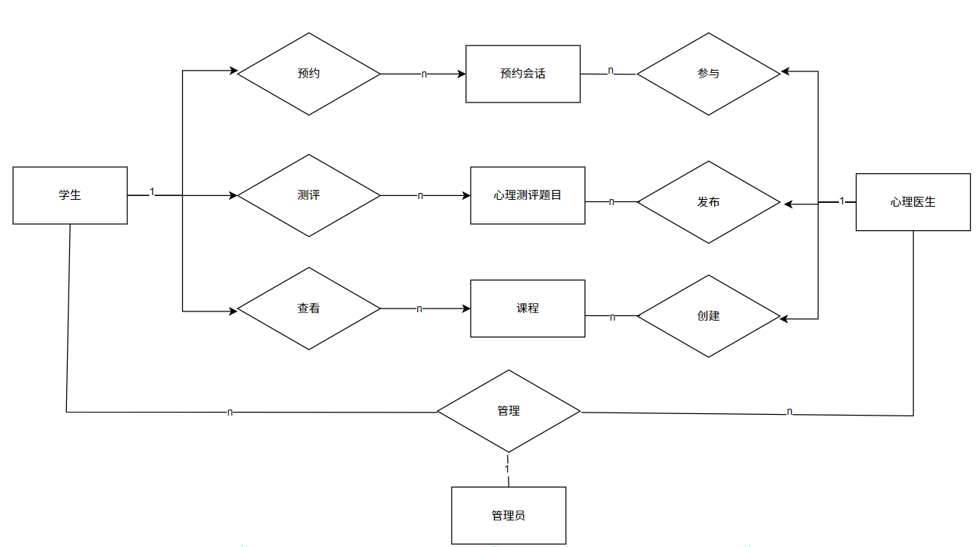

图4-1 整体E-R图

用户实体属性图如下图所示：

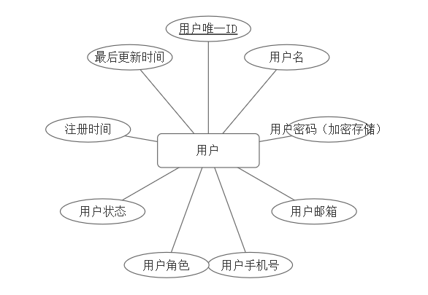

图4-2 用户E-R图

用户详情实体图如下图所示：

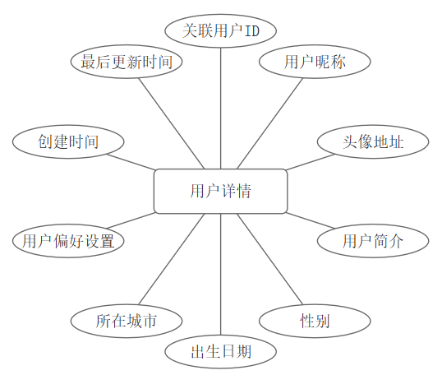

图4-3 用户详情E-R图

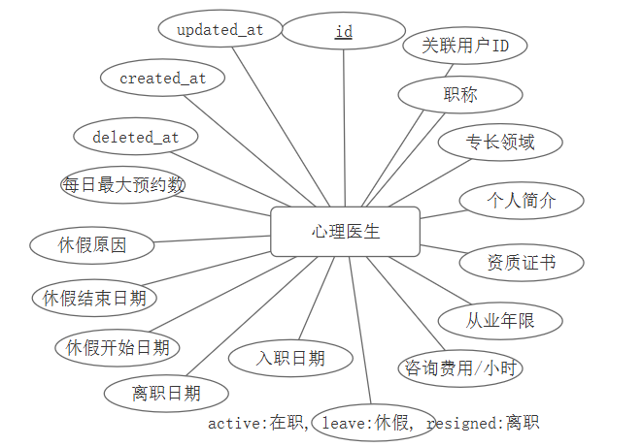

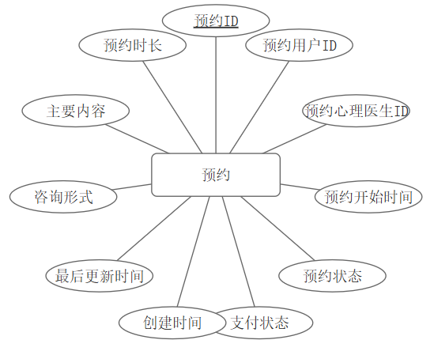

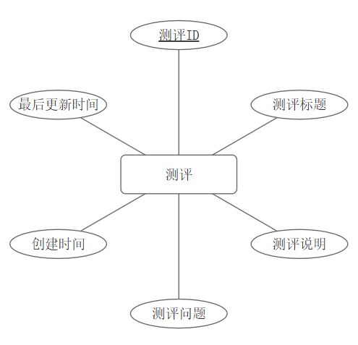

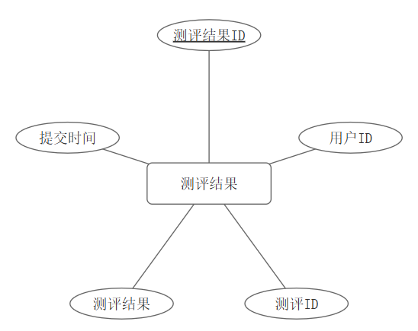

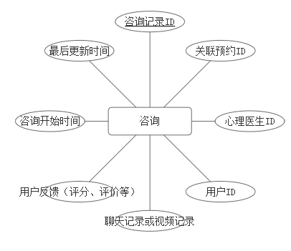

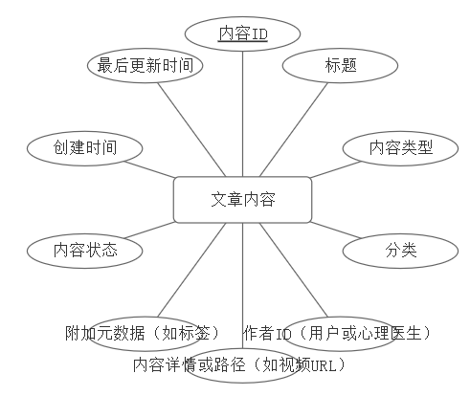

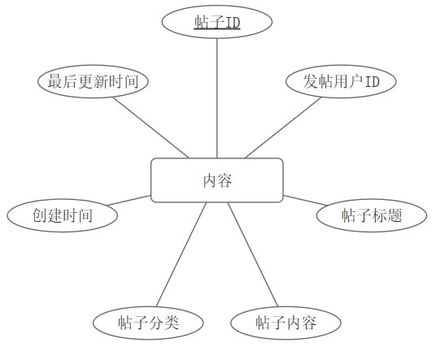

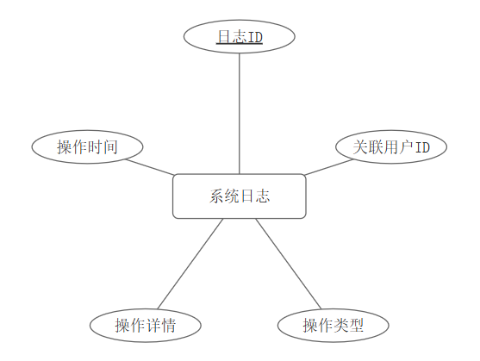

4.1.2 数据库表设计

在设计校园心理健康网站的数据库表时，需要从整体上考虑系统的功能需求以及各模块之间的关系。首先，管理员表的设计应围绕其核心职责展开，包括对用户、心理医生和内容的管理，因此需要包含唯一标识管理员的主键字段以及与其身份相关的其他属性，如用户名、密码和联系方式。学生表则需记录用户的基本信息，例如姓名、年龄、性别、注册日期等，同时为主键设置唯一标识符，确保每位学生的数据独立且可追溯。

心理医生表的设计重点在于体现其专业性，因此除了基本信息（如姓名）外，还需包含专业领域和资格证书编号等关键字段，以便学生能够根据需求选择合适的医生。文章课程表用于存储心理医生发布的心理健康相关资源，设计时需考虑内容的审批流程，因此应包含状态字段以区分待审批和已批准的内容，并通过外键与心理医生表关联，明确资源的创作者。

咨询预约表是连接学生和心理医生的重要桥梁，设计时需记录预约的具体时间和状态，并通过外键分别与学生表和心理医生表关联，从而清晰地表达预约关系。此外，AI智能客服对话记录表的设计旨在记录学生与AI客服的交互过程，需包含对话内容和时间戳，并通过外键与学生表关联，确保每条记录都能追溯到具体的用户。

在设计理念上，规范化是首要原则，通过合理设置主键和外键减少数据冗余，保证数据的一致性和完整性。同时，考虑到系统的扩展性，设计时应预留一定的灵活性，以便未来新增功能或调整现有逻辑。安全性也是不可忽视的方面，尤其是对于敏感信息（如密码），应采用加密存储，并根据不同角色设置访问权限。最后，为了提升用户体验，需优化数据库查询效率，例如为常用字段建立索引，从而加快响应速度，确保系统运行流畅。这些设计理念共同构成了一个高效、灵活且安全的数据库架构，为校园心理健康网站的顺利运行提供了坚实的基础。

如下为校园心理健康平台的相关表结构：

|  |  |  |  |  |
| --- | --- | --- | --- | --- |
| 字段名称 | 类型 | 长度 | 字段说明 | 主键 |
| id | bigint |  | 主键 | 主键 |
| addtime | timestamp |  | 创建时间 |  |
| zhanghao | varchar | 200 | 账号 |  |
| mima | varchar | 200 | 密码 |  |
| xingming | varchar | 200 | 姓名 |  |
| xingbie | varchar | 200 | 性别 |  |
| shouji | varchar | 200 | 手机 |  |
| touxiang | longtext | 4294967295 | 头像 |  |

## 4.2 模块设计

4.2.1 用户管理模块

用户管理模块负责用户的注册、登录、权限控制等功能。为了确保系统的安全性，我们采用了基于JWT（JSON Web Token）的用户认证机制，保证每个用户在登录后都能够进行安全的身份验证。管理员可以对不同角色的用户进行权限划分，确保各个角色能够访问其授权范围内的内容。

此外，系统支持学生、医生和管理员角色的灵活配置。管理员可以审核用户的注册信息，医生可以为学生提供咨询服务，学生则可以浏览心理健康资源并进行在线咨询。

4.2.2 内容管理模块

内容管理模块允许医生发布心理健康相关的资源，包括文章、视频和课程等。所有内容在发布前需要经过管理员的审核，确保内容的合规性与科学性。管理员可以对不符合规范的内容进行驳回或修改。这一模块的设计确保了平台内容的高质量和可信度。

4.2.3 在线咨询模块

在线咨询模块是系统的核心功能之一。学生可以通过预约和即时聊天功能与心理医生进行交流。系统提供文字聊天和视频咨询两种方式，满足不同学生的需求。所有咨询记录都会被系统自动保存，以便后续的查看与管理。

这一模块还设计了一个智能匹配系统，可以根据学生的心理健康问题匹配合适的心理医生，提高学生求助的效率。

4.2.4 心理测评模块

心理测评模块允许医生为学生设计心理测评，学生可以在平台上进行自我评估，获取科学的心理健康报告。测评内容包括情绪、压力、抑郁等多个方面，系统会根据学生的测评结果生成相应的反馈和建议。

通过这一模块，学生能够在自己的心理健康问题上进行自我检测，同时获得专业的指导意见。

4.2.5 AI智能客服模块

AI智能客服模块通过自然语言处理技术（NLP）和机器学习算法，为学生提供即时的心理健康相关信息和建议。学生可以通过AI客服进行情感咨询，AI系统会根据学生的情绪分析结果，提供针对性的帮助。

该模块的设计不仅能够缓解学生的即时需求，还能有效提升平台的服务效率。

## 4.3 系统架构设计

系统架构采用前后端分离的方式，前端使用Vue.js框架，后端使用Spring Boot框架进行开发。前后端分离架构能够提高开发效率，简化前后端的协作。前端通过HTTP请求与后端进行数据交互，后端则负责处理业务逻辑和数据存储。

系统的后端采用Spring Boot进行开发，提供RESTful风格的API接口，确保系统能够灵活扩展和维护。前端通过调用后端API接口获取数据，展示给用户。

如下是API设计文档（接口调用关系）设计：

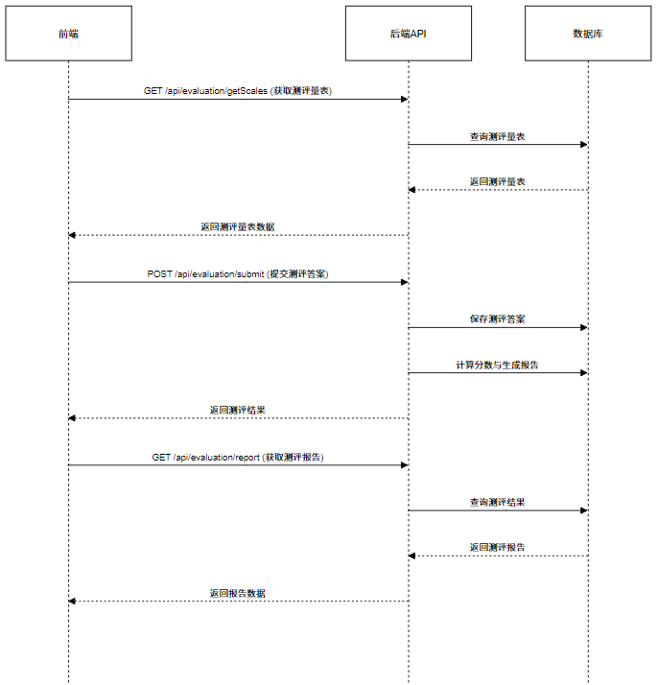

## 4.4 安全性设计

系统的安全性是设计中必须重视的一部分。为了确保系统的数据安全和用户隐私，我们采用了以下安全措施：

身份认证与授权：采用JWT技术进行用户身份认证，保证每个用户在登录后都能够获得安全的会话令牌，并能够基于角色进行权限控制。

数据加密：对用户的敏感信息（如密码、个人信息等）进行了加密处理，避免数据泄露。

输入验证：对所有用户输入的数据进行了严格的验证，防止SQL注入和XSS攻击。

日志审计：系统会记录用户的操作日志，以便管理员进行安全审计和问题排查。

## 4.5 总结

本章详细介绍了系统的数据库设计、模块设计、架构设计和安全性设计。通过模块化设计，我们确保了系统的功能清晰、灵活性高且易于维护。同时，系统的安全性得到了充分保障，能够有效应对潜在的安全威胁。

这些详细的设计为后续的开发与实现提供了坚实的基础，确保了系统能够稳定、高效地运行。

# 5 系统实现、测试和部署

在本章中，我们将详细介绍系统的实现过程，并对系统进行功能测试和性能测试。通过系统的实现与测试，验证系统设计的合理性，并确保系统满足预定的功能需求。

## 5.1 系统实现

系统实现主要涉及前端和后端的开发工作。前端部分使用Vue.js框架，后端部分采用Spring Boot框架。系统通过前后端分离的架构进行开发，前端通过调用后端提供的RESTful API接口获取数据，后端处理业务逻辑并与数据库进行交互。

后端的主要任务是处理业务逻辑、实现数据存取和用户请求的响应。为了确保系统的高效性和可维护性，后端采用了Spring Boot框架，并使用MySQL数据库进行数据存储。

在后端实现中，重点实现了以下功能：

用户管理功能：实现了用户的注册、登录、角色管理、权限控制等功能。用户通过JWT进行身份认证，确保了系统的安全性。

内容管理功能：医生能够发布心理健康相关的文章和课程，管理员进行审核后发布。实现了文章的增删改查功能，并保证了内容的合规性。

在线咨询功能：学生可以通过平台发起与医生的在线咨询，医生能够提供心理咨询服务。我们通过WebSocket技术实现了即时消息通信，确保了咨询过程的流畅性。

心理测评功能：医生可以设计心理测评并提供给学生进行填写，学生提交测评后，系统自动生成测评报告。通过Spring Boot的异步任务机制实现了测评结果的生成和反馈。

AI智能客服功能：使用自然语言处理（NLP）技术实现了AI智能客服，能够自动识别学生的咨询内容并提供相关帮助。AI客服系统通过集成第三方API接口和自定义算法，为学生提供情感支持和心理健康建议。

前端采用Vue.js框架，结合Element UI和Axios库，负责系统的界面展示和与后端的交互。前端实现的主要功能包括：

用户界面：用户能够根据其角色（学生、医生、管理员）访问不同的功能模块。学生能够浏览文章、进行测评、预约医生咨询等，医生能够查看学生的咨询记录并发布心理健康文章。

响应式设计：前端采用响应式布局，确保系统在不同设备上的显示效果一致。通过Flexbox和CSS Grid等技术，实现了良好的用户体验。

数据交互：前端通过Axios与后端进行数据交互，所有用户的操作数据都会通过API发送给后端处理。系统支持分页、筛选、搜索等功能，确保数据的高效展示。

交互效果：为了提升用户体验，前端设计了动态效果和提示信息。例如，学生在提交咨询请求时，系统会显示加载动画，并在成功提交后提示用户“咨询请求已成功提交”。

5.1.1 注册、登录实现

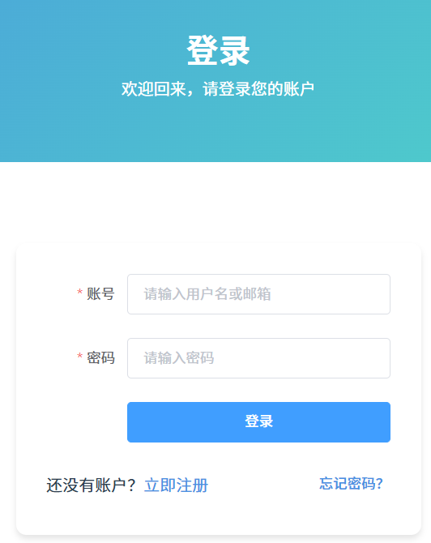

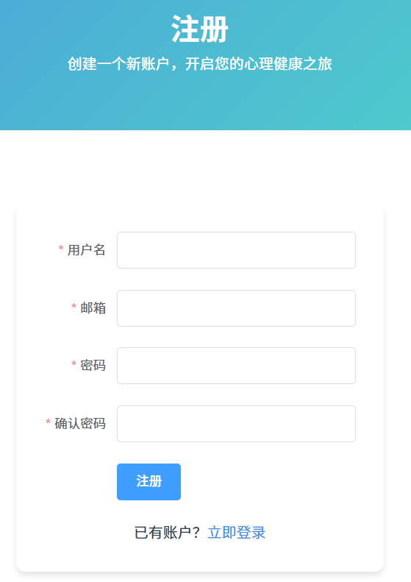

5.1.2 首页实现

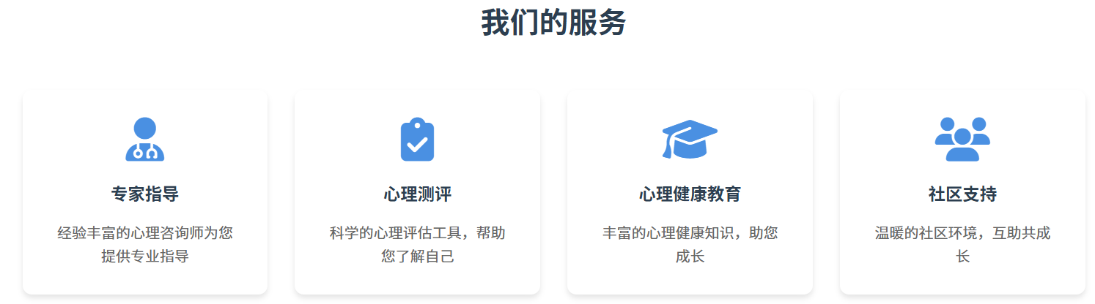

5.1.3 个人中心实现

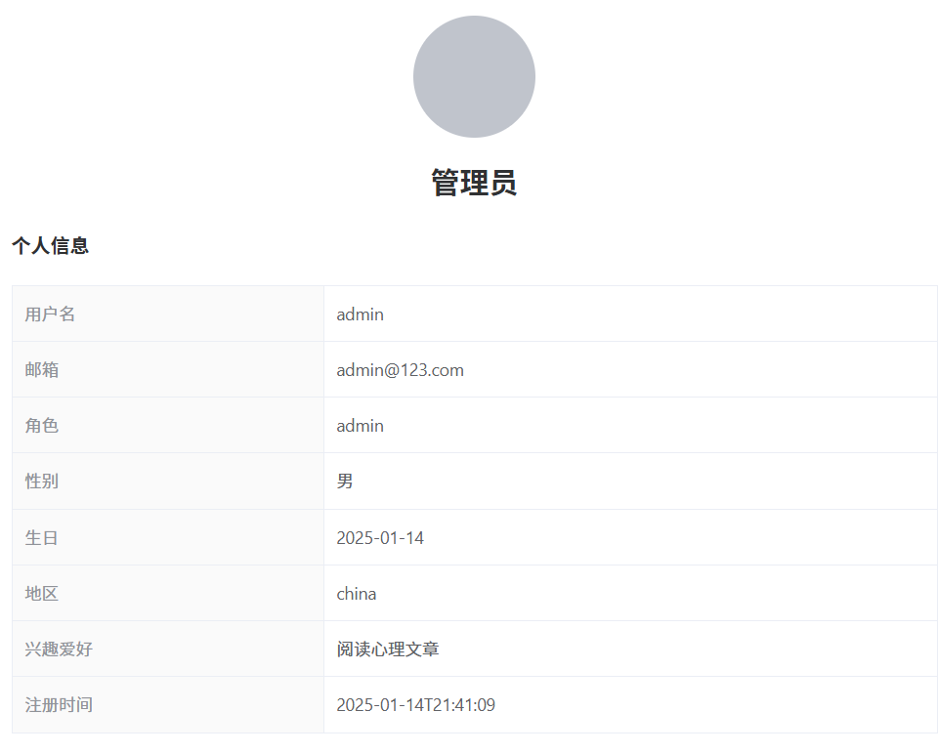

5.1.4 预约、咨询管理实现

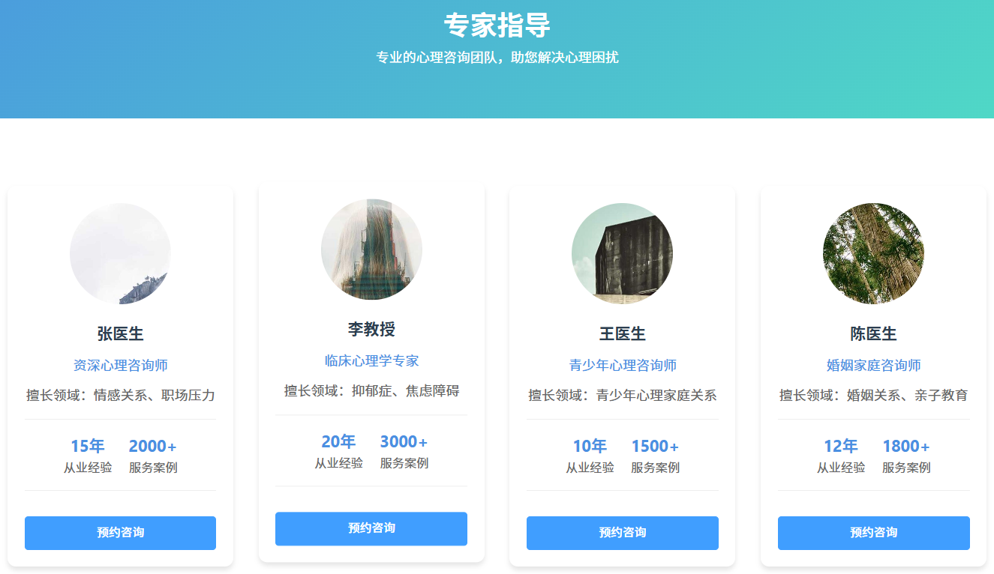

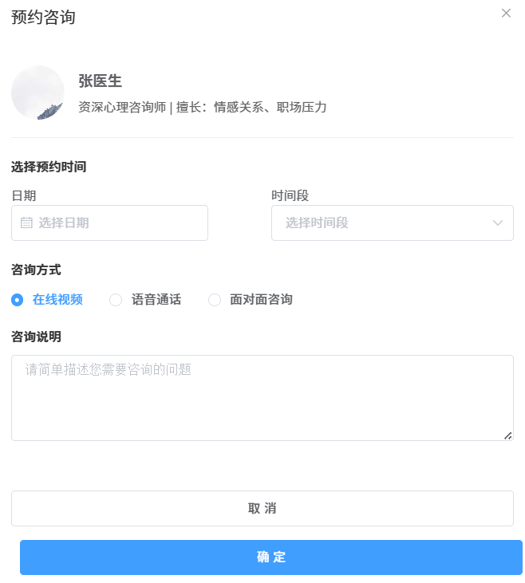

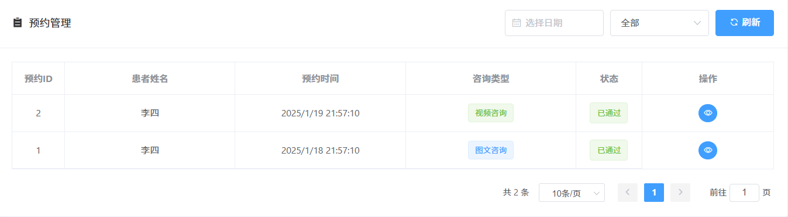

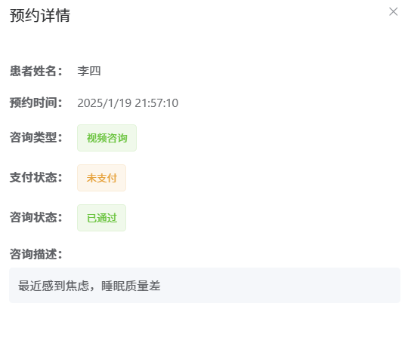

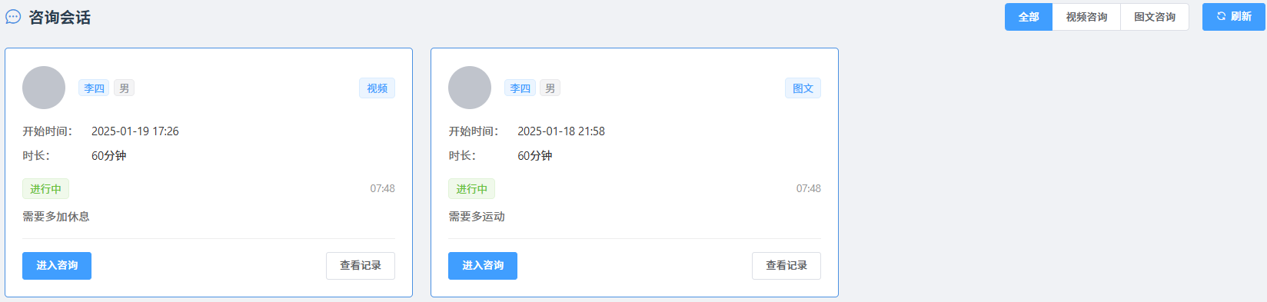

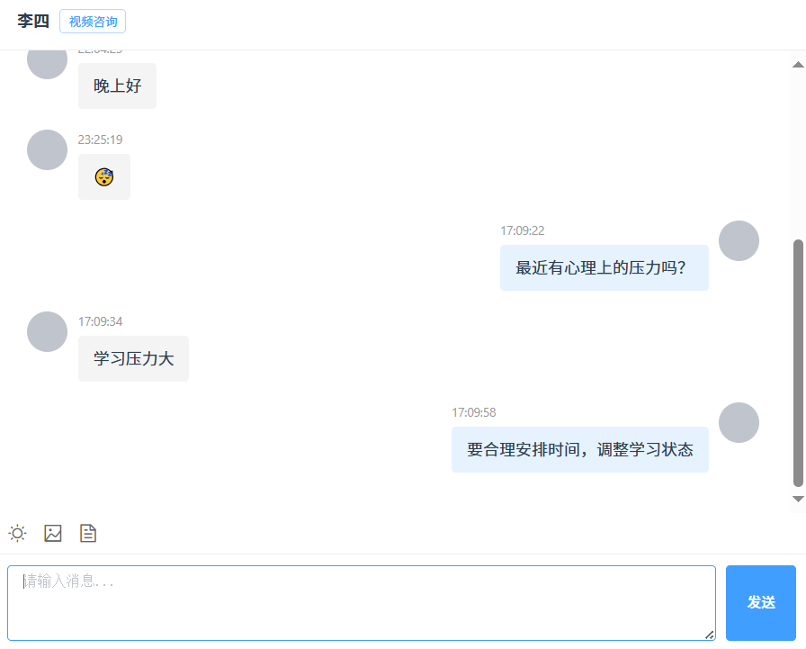

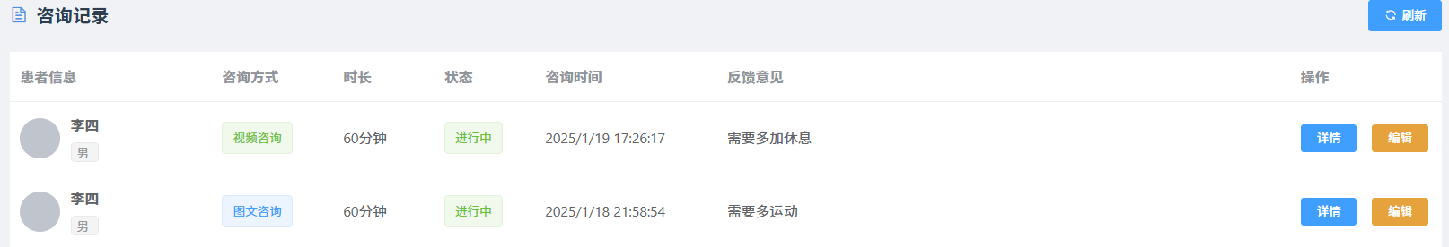

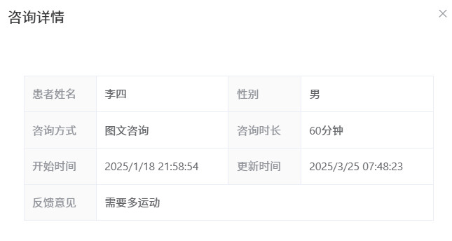

5.1.5 心理测评实现

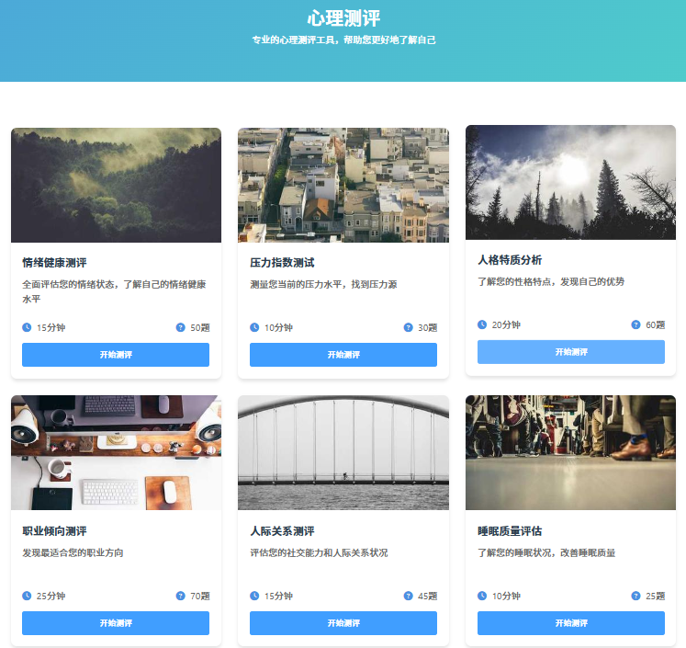

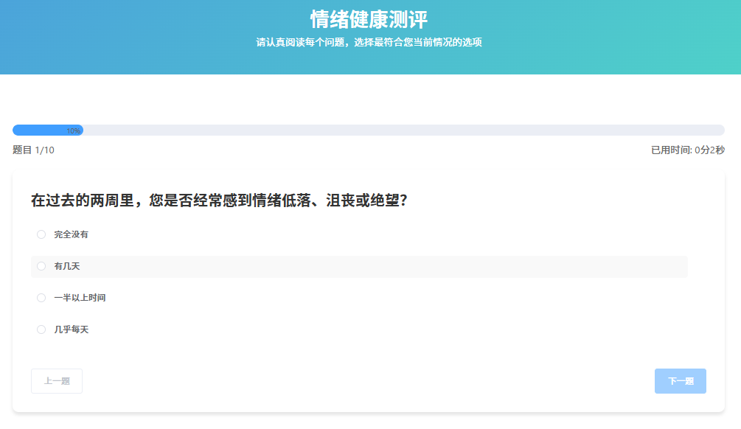

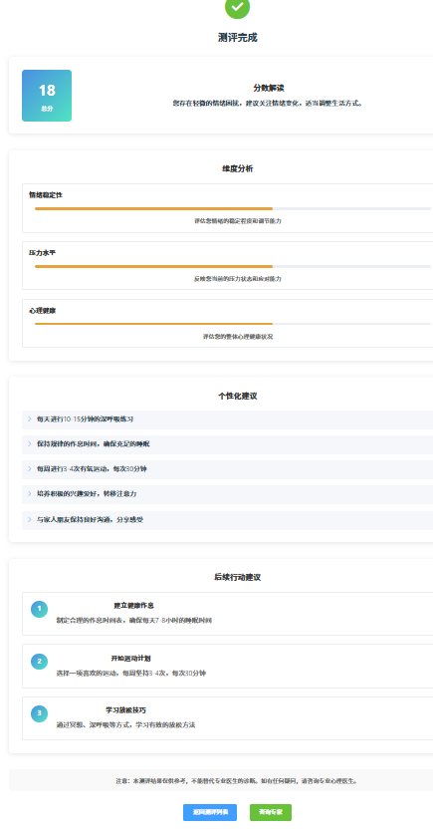

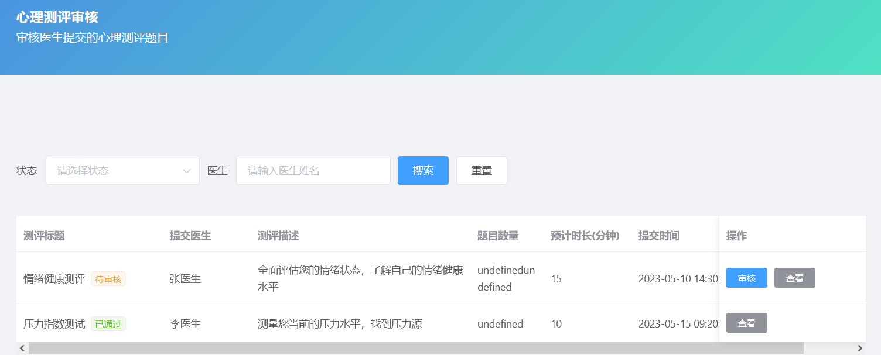

5.1.6 课程文章实现

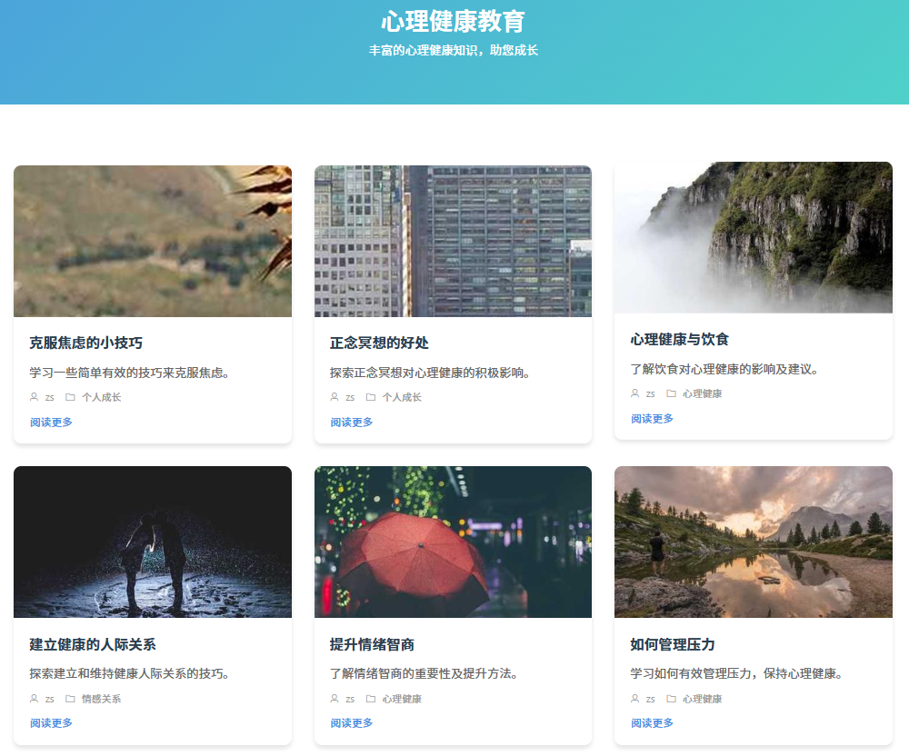

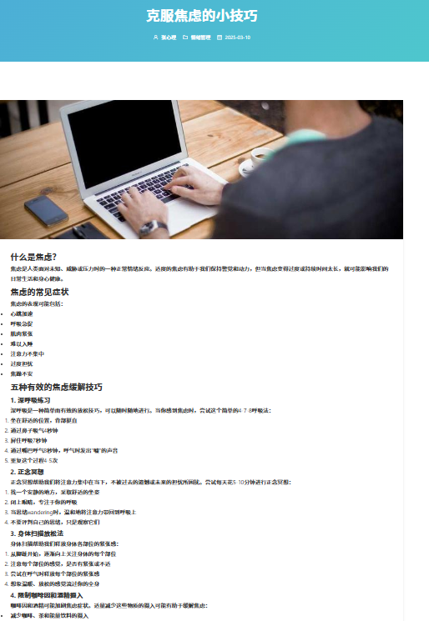

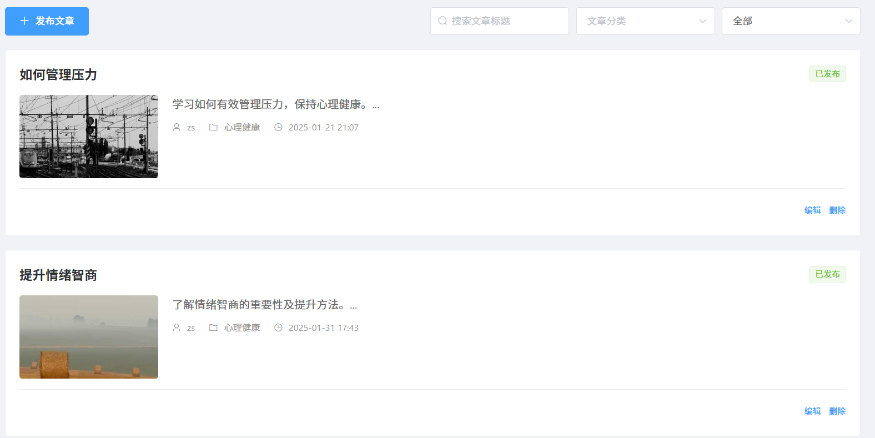

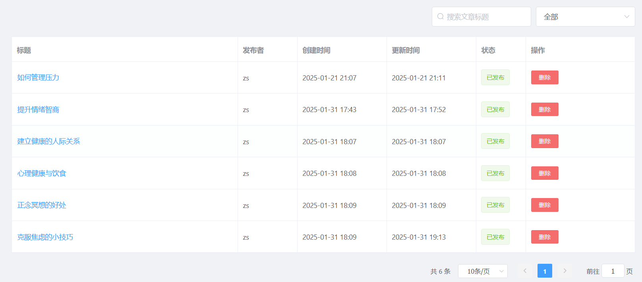

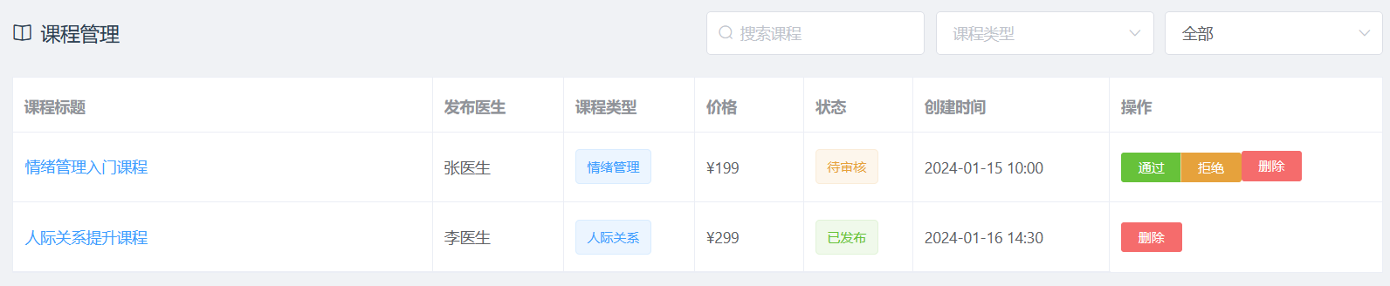

5.1.7 社区支持实现

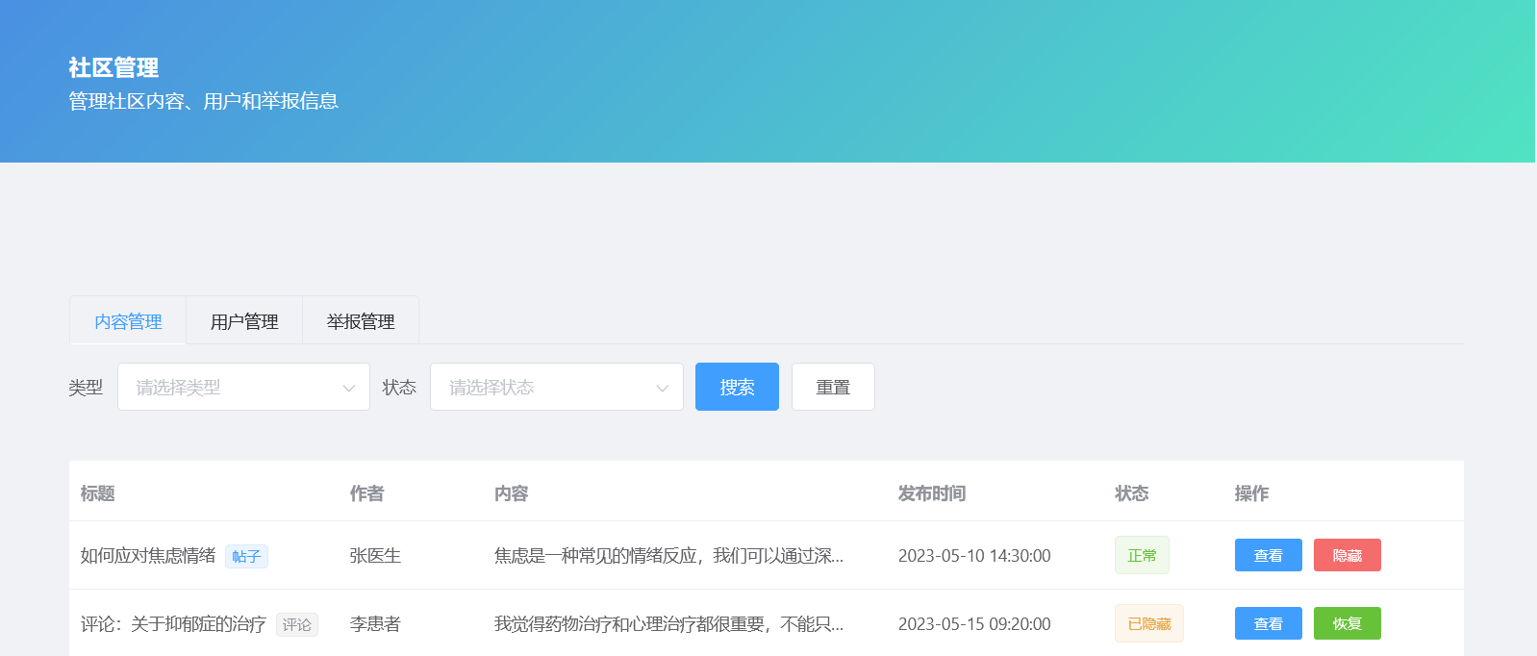

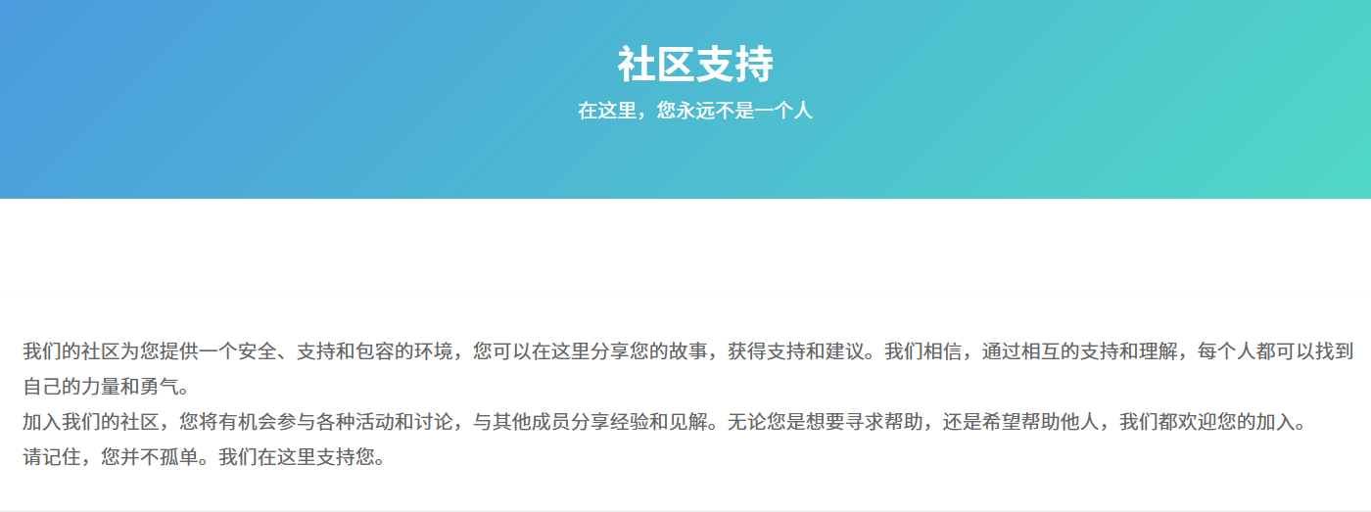

5.1.8 管理员后台实现

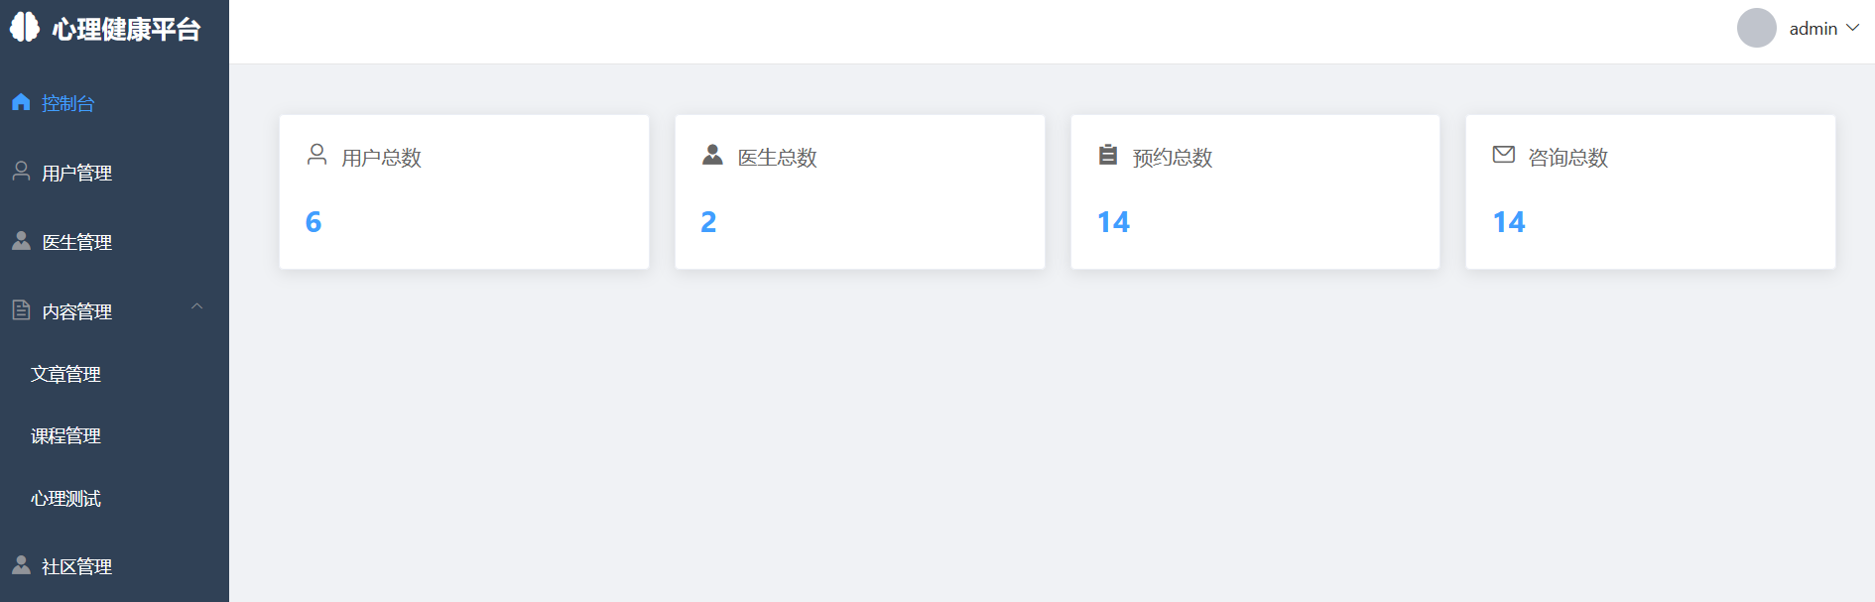

5.1.9 心理医生后台实现

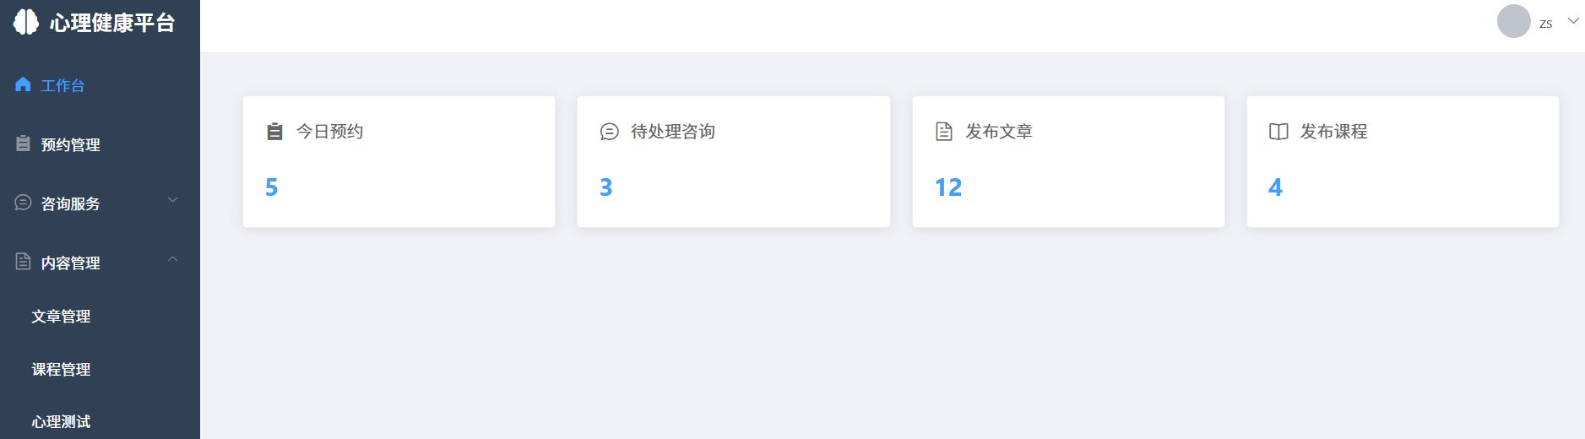

5.1.10 AI智能客服实现

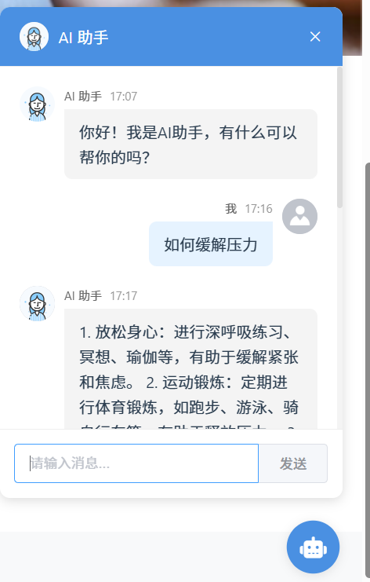

## 5.2 系统测试

系统开发完成后，进行了全面的测试，确保系统的功能和性能达到预期目标。测试分为功能测试、性能测试和安全测试。

5.2.1 功能测试

功能测试主要针对系统的各项功能进行验证，确保每个功能模块的正常运行。具体测试内容包括：

用户管理模块：测试了用户的注册、登录、权限分配等功能，确保了不同角色的用户能够正确地访问相应的功能模块。

内容管理模块：测试了文章发布、审核、删除等功能，确保管理员能够对医生发布的文章进行审核和管理。

在线咨询模块：测试了学生与医生之间的实时通信功能，确保了WebSocket连接的稳定性，并验证了即时消息的正确传输。

心理测评模块：测试了测评的创建、提交、结果生成等流程，确保了学生提交测评后能够快速生成评估报告。

AI智能客服模块：测试了AI客服对学生咨询内容的响应能力，验证了NLP技术在心理健康领域的有效性。

测试结果表明，系统在各个模块中都能正常运行，满足了预期的功能需求。

5.2.2 性能测试

性能测试主要是评估系统在高并发情况下的响应时间和稳定性。为了模拟用户并发操作的情况，我们采用了JMeter工具进行了负载测试。

测试内容包括：

登录模块：测试了系统在多个用户同时登录的情况下，是否能够快速响应并正常处理请求。

在线咨询模块：模拟了多个学生与医生进行在线咨询的情况，测试了WebSocket通信的稳定性。

数据查询模块：测试了大量数据查询时的响应速度，确保了系统在大数据量情况下仍然能够保持较好的性能。

性能测试结果显示，系统在并发访问和高负载情况下，仍能够保持较好的响应速度和稳定性。

5.2.3 安全测试

安全测试主要是对系统的安全性进行评估，确保系统在面临潜在攻击时能够有效防范。主要测试内容包括：

SQL注入攻击：通过模拟SQL注入攻击，测试系统的输入验证机制，确保系统能够有效防止SQL注入。

跨站脚本攻击（XSS）：测试了系统的防止XSS攻击的能力，确保用户提交的内容不会被恶意脚本篡改。

数据加密与存储：测试了系统对用户敏感信息的加密存储方式，确保用户的密码和个人信息不会被泄露。

经过安全测试，系统能够有效抵御常见的攻击类型，具备较高的安全性。

## 5.3 测试结果分析

通过功能测试、性能测试和安全测试，系统整体表现良好，能够满足预定的功能需求，并在性能和安全性上达到一定的标准。特别是在高并发场景下，系统的响应速度仍然较快，保证了用户的良好体验。同时，系统的安全性得到了有效保障，可以防止常见的攻击类型。

## 5.4 系统部署

Docker-compose.yml

version: "3.9"  
services:  
 nginx:  
 image: nginx:latest  
 container_name: mental-heal-nginx  
 restart: always  
 ports:  
 - '443:443'  
 - '80:80'  
 volumes:  
 - /data/mental-heal/web/nginx.conf:/etc/nginx/nginx.conf  
 - /data/mental-heal/web/conf.d:/etc/nginx/conf.d  
 - /data/mental-heal/logs/nginx:/var/log/nginx  
 - /data/mental-heal/web/dist:/opt/web/dist  
 privileged: true  
  
 mental-heal:  
 image: pig4cloud/java:8-jre  
 container_name: mental-heal  
 volumes:  
 - /data/mental-heal/images/mental-heal.jar:/opt/app/mental-heal.jar  
 - /data/mental-heal/logs/mental-heal:/opt/logs/mental-heal  
 entrypoint: bash -c 'sleep 30s;java -Xms1024m -Xmx2048m -Djava.security.egd=file:/dev/./urandom -jar /opt/app/mental-heal.jar'  
 restart: always  
 ports:  
 - '8090:8090'

Nginx.conf

user root*;*worker_processes auto*;*events {  
 worker_connections 1024*;*}  
  
http {  
 include mime.types*;* default_type application/octet-stream*;* sendfile on*;* keepalive_timeout 65*;* server {  
 listen 80*;* server_name mental-heal*;* location / {  
 root /opt/web/dist*;* try_files $uri $uri/ /index.html*;* index index.html index.htm*;* }  
  
 location /api/ {  
 proxy_set_header Host $http_host*;* proxy_set_header X-Real-IP $remote_addr*;* proxy_set_header REMOTE-HOST $remote_addr*;* proxy_set_header X-Forwarded-For $proxy_add_x_forwarded_for*;* proxy_pass http://172.24.54.8:8090/*;* proxy_http_version 1.1*;* proxy_set_header Upgrade $http_upgrade*;* proxy_set_header Connection "Upgrade"*;* }  
  
 error_page 500 502 503 504 /50x.html*;* location = /50x.html {  
 root html*;* }  
  
 }  
}

日志收集：

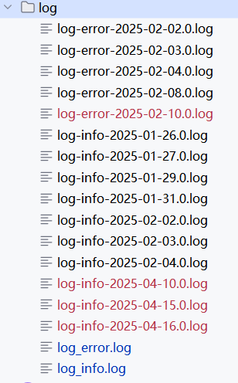

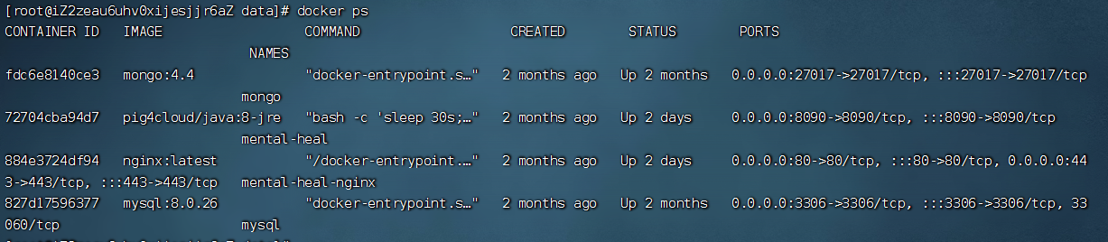

## 5.5 总结

本章详细介绍了系统的实现过程，并对系统进行了功能、性能和安全方面的测试。测试结果表明，系统在各个方面都表现出较好的稳定性、性能和安全性，能够为用户提供稳定、可靠的心理健康服务。

# 结论与展望

## 6.1 结论

本文通过研究和设计，成功实现了一个基于Spring Boot的校园心理健康网站。该系统集成了用户管理、内容管理、在线咨询、心理测评、AI智能客服等多个功能模块，旨在为校园中的学生提供便捷、高效的心理健康服务。通过以下几方面的设计和实现，本研究取得了预期的成果：

系统架构与设计：本系统采用了前后端分离的架构，前端使用Vue.js框架，后端使用Spring Boot框架，数据存储采用MySQL和MongoDB数据库，系统具备良好的扩展性和高效性。该架构保证了系统的灵活性，使得前后端开发能够独立进行，减少了开发过程中的相互依赖。

功能模块实现：系统成功实现了多种功能模块，包括用户管理、内容管理、在线咨询、心理测评和AI智能客服。通过这些功能模块，学生能够便捷地寻求心理健康服务，医生能够提供专业的心理健康咨询和测评，管理员能够对系统进行有效管理和维护。

系统测试与验证：在开发完成后，我们进行了系统的功能测试、性能测试和安全测试。测试结果表明，系统能够在高并发场景下保持稳定运行，且能有效防止常见的安全攻击，确保了数据的安全性和用户的隐私保护。

AI智能客服应用：本系统通过集成自然语言处理技术（NLP）实现了AI智能客服功能，能够根据学生的输入内容，提供实时的情感支持和心理健康建议。这一功能的实现大大提升了系统的服务效率，并为学生提供了即时的帮助。

综上所述，本文设计和实现的基于Spring Boot的校园心理健康网站具有较高的实际应用价值，能够有效满足学生心理健康需求，且具备较好的系统扩展性和安全性。

## 6.2 研究不足与局限性

尽管本系统已经具备了基本的功能和稳定的性能，但在实际应用过程中仍然存在一些不足之处，主要表现在以下几个方面：

AI智能客服的智能化程度：虽然AI智能客服能够提供一定的情感支持和心理健康建议，但其智能化程度仍有待提升。当前的AI客服系统更多依赖于预设的规则和关键词匹配，缺乏深入的情感分析和个性化建议。未来可以结合更为先进的机器学习算法和情感分析模型，以提升智能客服的服务质量和准确性。

心理测评的科学性：系统中提供的心理测评虽然能根据用户的答案生成一定的反馈，但其科学性和权威性需要进一步加强。目前的测评系统主要依赖于常见的心理学评估工具，未来可以与专业的心理学机构合作，设计更具科学性和针对性的测评问卷，并根据用户的反馈生成更为精准的心理健康报告。

用户数据隐私保护：虽然系统在设计时考虑了数据的加密和隐私保护，但在数据泄露和网络攻击愈加严重的背景下，如何进一步保障用户的隐私仍然是一个挑战。未来可以通过更为严格的安全防护措施，如多重身份验证、数据加密传输等，进一步提高系统的安全性。

系统扩展性和模块化：虽然当前系统已经具备了一定的可扩展性，但随着用户量的增加和功能需求的多样化，系统的扩展性可能会受到一定限制。未来可以采用微服务架构，使得每个模块可以独立部署和维护，提升系统的可扩展性。

## 6.3 未来展望

随着社会对心理健康问题的关注不断增加，特别是在校园环境中，心理健康问题逐渐成为影响学生成长和发展的重要因素。未来，基于Spring Boot的校园心理健康网站将继续在以下几个方向进行改进和发展：

智能化服务的提升：未来可以结合深度学习技术、情感分析技术等，进一步提升AI智能客服的服务质量，使其能够更准确地识别用户情感，提供更加个性化和专业化的心理健康建议。此外，未来还可以探索结合虚拟现实（VR）技术进行在线心理疏导和放松训练，为学生提供更加沉浸式的心理健康服务。

跨平台支持与多终端适配：为了满足更多用户的需求，未来可以考虑将系统进行跨平台扩展，支持手机端、PC端和其他智能设备的使用。同时，优化系统的响应式设计，使得用户能够在不同设备上获得流畅的使用体验。

心理健康数据分析：随着用户数据的积累，系统可以利用大数据分析技术，对用户的心理健康状况进行全面分析，为心理学研究提供数据支持。通过对大量用户数据的分析，能够更加精准地为学生提供个性化的心理健康服务，并为学校的心理健康管理提供决策支持。

社会化与社区功能：未来可以进一步拓展系统的功能，增加社交和社区化功能，鼓励用户之间的交流与互助。例如，学生可以在平台上分享自己的心理健康经历，或参加心理健康的在线讨论和活动，形成一个积极互动的心理健康社区。这不仅能增强用户的归属感，还能通过集体力量共同解决心理健康问题。

## 6.4 总结

本文设计和实现的基于Spring Boot的校园心理健康网站为学生提供了一个便捷、高效、安全的心理健康服务平台。通过系统的功能设计、技术实现和全面的测试，验证了该平台的可行性和有效性。在未来的发展中，随着技术的不断进步，系统将继续完善和优化，为更多学生提供专业化、智能化的心理健康服务。

参考文献

致谢

外文原文

中文翻译